Università degli Studi di Salerno
Corso di Ingegneria del Software

Easy Work Management System
nome documento
Versione *.*

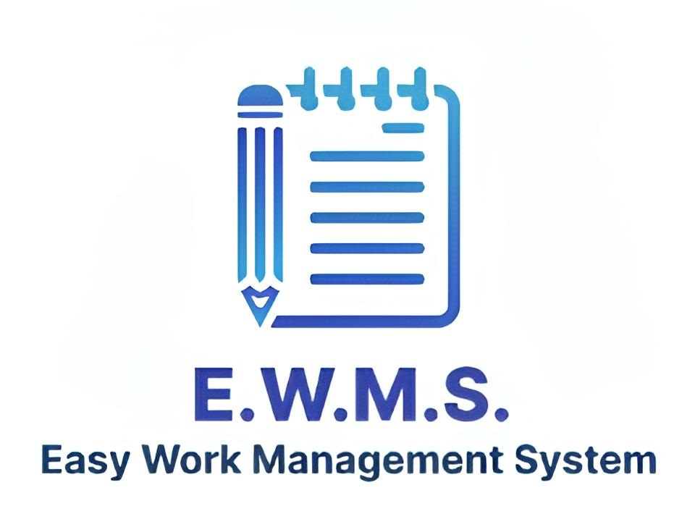
Data: --

Coordinatore del progetto:
Nome | Matricola
Giovanni Robustelli | 0512121282
Vincenzo Mauro | 0512119080

Partecipanti:
Nome | Matricola
Giovanni Robustelli | 0512121282
Vincenzo Mauro | 0512119080

Scritto da: | Vincenzo Mauro, Giovanni Robustelli

Revision History
Data | Versione | Descrizione | Autore

Indice

Nessuna voce di sommario trovata.

Test Execution Report Document

Introduzione

Test Unità

//Descrivi ambiente di esecuzione

UtenteDAO

InserUtenteGenerico

Test frame | EsitoTest | Risultato atteso | Risultato Effettivo
TF_1 | Successo | // | //
TF_2 | Successo | // | //
TF_3 | Successo | // | //
TF_4 | Successo | // | //
TF_5 | Successo | // | //
TF_6 | Successo | // | //
TF_7 | Successo | // | //
TF_8 | Successo | // | //
TF_9 | Successo | // | //
TF_10 | Successo | // | //

CreateUtente
Test frame | EsitoTest | Risultato atteso | Risultato Effettivo
TF_1 | Successo | // | //
TF_2 | Successo | // | //
TF_3 | Successo | // | //
TF_4 | Successo | // | //
TF_5 | Successo | // | //

CreateSupervisore

Test frame | EsitoTest | Risultato atteso | Risultato Effettivo
TF_1 | Successo | // | //
TF_2 | Successo | // | //
TF_3 | Successo | // | //
TF_4 | Successo | // | //

CreateDipendente

Test frame | EsitoTest | Risultato atteso | Risultato Effettivo
TF_1 | Successo | // | //
TF_2 | Successo | // | //
TF_3 | Successo | // | //
TF_4 | Successo | // | //
TF_5 | Successo | // | //
TF_6 | Successo | // | //

FindByMatricola

Test frame | EsitoTest | Risultato atteso | Risultato Effettivo
TF_1 | Successo | // | //
TF_2 | Successo | // | //
TF_3 | Successo | // | //

FindByEmail

Test frame | EsitoTest | Risultato atteso | Risultato Effettivo
TF_1 | Successo | // | //
TF_2 | Successo | // | //
TF_3 | Successo | // | //

GetAllDipendentiInfo

Test frame | EsitoTest | Risultato atteso | Risultato Effettivo
TF_1 | Successo | // | //
TF_2 | Successo | // | //
TF_3 | Successo | // | //

GetSupervisoreInfo

Test frame | EsitoTest | Risultato atteso | Risultato Effettivo
TF_1 | Successo | // | //
TF_2 | Successo | // | //
TF_3 | Successo | // | //

Delete

Test frame | EsitoTest | Risultato atteso | Risultato Effettivo
TF_1 | Successo | // | //
TF_2 | Successo | // | //
TF_3 | Successo | // | //
TF_4 | Successo | // | //

RecuperaPassword
Test frame | EsitoTest | Risultato atteso | Risultato Effettivo
TF_1 | Fallito | La password recuperata dal database coincide con quella inserita | java.lang.IllegalArgumentException: Invalid salt version
TF_3 | Successo | // | //
TF_4 | Successo | // | //

Bug Report -> RecuperaPassword: TF_1

Errore durante il recuper password dal database.
Test frame | EsitoTest | Risultato atteso | Risultato Effettivo
TF_1 | Fallito | La password recuperata dal database coincide con quella inserita | java.lang.IllegalArgumentException: Invalid salt version

Descrizione dell’incidente

E’ stata recuperate dal database una password il cui valore non era null. L'errore Invalid salt version di BScrypt suggerisce che il codice sta leggendo una stringa dove non è stato eseguito correttamente l’hash della password.

Soluzione

Il test è stato scritto in maniera errata, l’hash della password viene effettuato all’application layer del sistema, cercando di utilizzare BScrypt.checkpw() per la password inserita per il controllo veniva effettuato l’hash, mentre nel database vi era una password senza hash.
Togliendo il check tramite BScrypt.checkpw(), il test (che si concentra nei DAO esclusivamente sull’interazione con il database e non sulla logica di business) avviene con successo.

TaskDAO

Create

Test frame | EsitoTest | Risultato atteso | Risultato Effettivo
TF_12 | Fallito | Expected :class java.sql.SQLException | Actual :class java.lang.Exception
TF_13 | Fallito | Expected :class java.sql.SQLException | Actual :class java.lang.Exception

Bug report –> Create: TF_12, 13

Errore durante la verifica dell’integrità referenziale delle tabelle del database.
Test frame | EsitoTest | Risultato atteso | Risultato Effettivo
TF_12 | Fallito | Expected :class java.sql.SQLException | Actual :class java.lang.Exception
TF_13 | Fallito | Expected :class java.sql.SQLException | Actual :class java.lang.Exception

Descrizione

Il test mirava a verificare il lancio dell’eccezione specificata all’interno dell’oracolo del TF_12 del test plan per il metodo create(task:Task) : void. Il test ha evideziato che l’eccezione che viene lanciata non è una SQLException ma una normale Exception.

Soluzione

È stato individuato il punto dove veniva catturata l’sql exception, si è notato che non veniva rilanciata una nuova SQLException ma, appunto, un’eccezione del tipo Exception.
È stata quindi sostituita con l’eccezione adatta. Risolvendo il fallimento di questo test è stato risolto anche il fallimento del TF_13, il quale era dovuto all’errore presente nello stesso punto.

findById

Test frame | EsitoTest | Risultato atteso | Risultato Effettivo
TF_1 | Fallito | Task | java.sql.SQLException: Errore durante il recupero del task con ID: 1

Bug report –> findById: TF_1

Descrizione

Il test mirava a recuperare dal database un Task. Il risultato è stato il lancio di un’eccezione del tipo SQLException. Dal messaggio dell’eccezione c’è stato un errore durante il recupero del task.

Soluzione
Controllando all’interno del codice, all’interno del recupero dei dati dal ResultSet erano stati inseriti dei nomi errati che non corrispondevano a nessuna delle colonne della tabella task. Inserendo i nomi corretti è stato possibile risovere il problema

TaskSupervisoreService

getAllTaskSup

Test frame | EsitoTest | Risultato atteso | Risultato Effettivo
TF_5 | Fallito | SQLException | IllegalArgumentException

Descrizione – la scrivo poi
Soluzione – dopo

TaskDipendenteService

TF_5 fallito IllegalStateException SQLException

Il problema si è presentato quando abbiamo utilizzato taskDAO per recuperare il task e controllarne lo stato, all’interno del codice il blocco catch dove veniva evocato il metodo findById() catturava eccezioni del tipo Exception, di conseguenza quando veniva lanciato IllegalStateException veniva catturata dal catch che rilanciava una SQLException

Soluzione
Si è isolato la variabile task dal blocco try catch dichiarandola come null e isolato il solo metodo findById all’interno del blocco stesso.

